лекция 10

10 МЕТОДЫ ОЦЕНКИ ОПАСНЫХ УЧАСТКОВ ДОРОГ
см новую книгу

10.1 Общие положения
Одной из важнейших задач дорожного хозяйства является обеспечение безопасности движения и высоких транспортных качеств автомобильных дорог.
При эксплуатации автомобильных дорог, а также при разработке проектов реконструкции существующих или проектов строительства новых дорог необходимо выявлять участки, не соответствующие требованиям обеспечения безопасности движения, и предусматривать мероприятия по повышению безопасности движения.
Оценка степени безопасности движения по дороге имеет основное значение для служб эксплуатации дорог и организации движения при выявлении опасных участков и разработке мероприятий по их реконструкции или улучшению условий движения. На недавно построенных дорогах, запроектированных по современным СНиП, опасные участки могут возникнуть только при нарушении проектировщиками или строителями нормативных требований к элементам трассы или становиться опасными в результате превышения водителями расчетных скоростей или скоростей, соответствующих коэффициентам сцепления шин с покрытием при ухудшившейся погоде.
Все существующие критерии оценки безопасности движения на автомобильных дорогах представляют собой показатели относительной опасности, которые подразделяются в зависимости от метода их определения.
В настоящее время широко применяются следующие методы оценки относительной опасности участков дорог:
- методы коэффициентов безопасности и конфликтных ситуаций, основанные на анализе графика изменения скоростей движения по дороге;
- метод коэффициентов аварийности, основанный на анализе данных статистики ДТП.
Для обоснования использования в данном исследовании того или иного метода оценки относительной опасности дорог выполним сравнительный анализ перечисленных методов.

10.2 Методы коэффициентов безопасности и конфликтных ситуаций

Метод коэффициентов безопасности основан на отношении максимальной скорости движения на опасном участке к максимальной скорости движения въезда автомобилей на этот опасный участок (начальная скорость движения). Такие отношения называются коэффициентами безопасности.
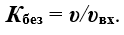
Для построения графика коэффициентов безопасности определяют максимальную скорость в конце каждого участка, которую можно развить без учета условий движения на последующих участках.
Оценку участков дороги производят исходя из значений коэффициентов безопасности, представленных в следующей таблице 10.2.1.
Таблица 10.2.1
К_{без} | < 0,4 | 0,4...0,6 | 0,6...0,8 | >0,8
Характеристика участка дороги | очень опасный | опасный | мало опасный | практический неопасный

В проектах новых дорог нельзя допускать участки с коэффициентами безопасности, меньшими 0,8.
В проектах реконструкции и капитального ремонта коэффициенты безопасности принимают по таблице 10.2.2. Однако использовать данные таблицы при составлении проектов реконструкции и капитального ремонта дорог практически не представляется возможным, так как водители при торможении реализуют любые значения отрицательных ускорений.
Таблица 10.2.2
Качественная оценка коэффициентов безопасности в проектах реконструкции и капитального ремонта автомобильных дорог
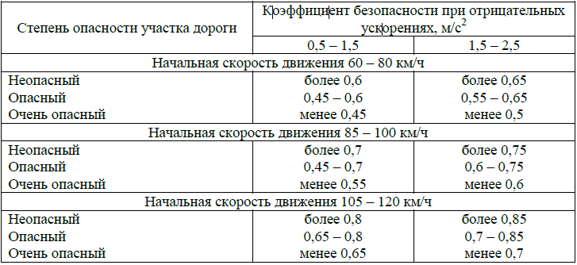

Метод коэффициентов безопасности учитывает движение одиночного автомобиля, что характерно только для дорог с малой интенсивностью (для уровня удобства движения А, при котором обгоны медленно движущихся автомобилей происходят сходу и встречаются реже, чем при уровне удобства движения Б).
Этот метод не учитывает движения по дорогам транспортных потоков средней и высокой интенсивности (уровни удобства движения Б, В и Г), когда на дорогах доминируют другие виды опасности:
- риск столкновения встречных автомобилей при обгоне;
- риск наезда на впереди идущий автомобиль;
- риск наезда на неподвижное препятствие в условиях ограниченной видимости;
- риск потери поперечной устойчивости автомобиля на кривой малого радиуса (кстати, этот вид опасности характерен в основном для уровня удобства движения А и конкретизирует зависимость риска заноса или опрокидывания автомобиля от скорости движения);
- риск разъезда и опережения автомобилей на узкой ширине покрытия и др.

Кроме того, допустимый коэффициент безопасности движения при проектировании новых дорог, равный 0,8, не учитывает величины отрицательного ускорения и показывает, что при различных сочетаниях скоростей движения возникает одинаковый уровень безопасности. Так, например, при проектировании дорог Iа категории (автомагистралей) перепад скоростей со 140 до 112 км/ч дает такой же коэффициент безопасности как, к примеру, перепад скоростей со 100 до 80 км/ч и равный допустимому значению (0,8). Очевидно, что эти результаты не соответствует истинной опасности потому, что чем выше скорости, тем опаснее перепад скоростей при одном и том же коэффициенте безопасности.
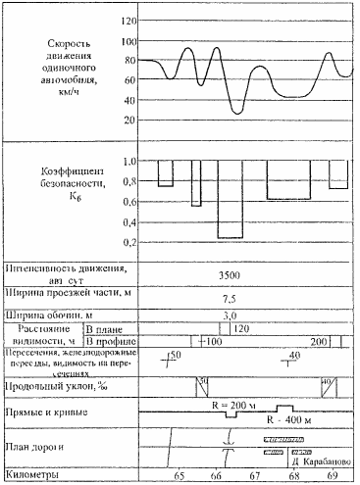
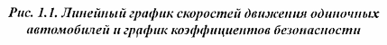

Метод конфликтных ситуаций
В последние годы для выявления и оценки опасных мест на дорогах получает распространение метод конфликтных ситуаций. Данный метод исходит из предпосылки, что случающемуся дорожно-транспортному происшествию всегда предшествуют неоднократно возникающие опасные ситуации, для предотвращения которых один или оба участника движения должны изменить режим движения автомобиля. Считается, что конфликтной является возникающая на дороге ситуация, при которой автомобили настолько сближаются, что, если их дальнейшее движение останется неизменным, риск столкновения резко возрастет. Опасность происшествия исключается водителями путем маневров или торможения (рис. 7.2.2).
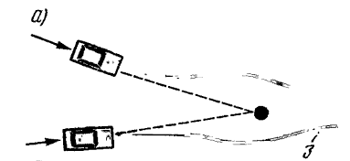 | 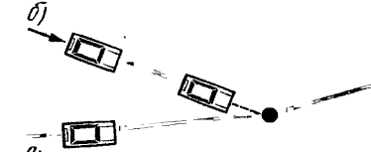

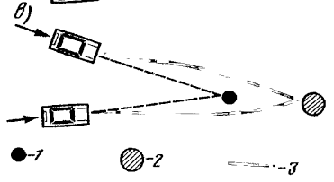 | Рис. 7.2.2 – Схемы возникновения конфликтных ситуаций:  а – конфликтная ситуация устранена путем маневров двух автомобилей; б – то же путем притормаживания или остановки одного из автомобилей; в – неудавшийся маневр предотвращения конфликтной ситуации;  1 – возможное место происшествия; 2 – место происшествия; 3 – траектория движения автомобиля
Метод конфликтных ситуаций может быть использован как для исследования существующих дорог мри разработке мероприятий по их реконструкции и в целях организации движения, так и при проектировании пересечений на новых дорогах.
В первом случае используют данные, собираемые путем наблюдений за режимами движения, во втором – прибегают к методу имитационного моделирования на ЭВМ.
Наблюдения выполняют в часы пик при наибольшей интенсивности движения одним из следующих методов:
- многократными проездами ходовой автомобильной лаборатории, включающейся в транспортный поток. Находящийся в ней наблюдатель фиксирует места, в которых водителю приходилось тормозить, измерять траекторию движения, совершать резкие маневры, чтобы предотвратить происшествие;
- наблюдениями на стационарных постах, на сложных участках дорог, где наиболее вероятны происшествия – пересечениях в одном уровне, кривых малых радиусов, вершинах крутых подъемов, участках ограниченной видимости, а также в других местах, выявленных методом подвижного наблюдателя.
Получаемые при наблюдениях разными наблюдателями результаты имеют расхождения в связи с неизбежной индивидуальностью оценки ситуаций.
Поэтому желательна работа на одном объекте нескольких наблюдателей.
Степень серьезности назревающей ситуации отражается на продольных и поперечных отрицательных ускорениях, реализуемых водителями при маневрах по предотвращению дорожно-транспортного происшествия.
Различают конфликтные ситуации трех видов:
- легкие, когда возникновение опасности становится для водителя ясным на достаточно большом расстоянии от конфликтной точки и он имеет возможность своевременно оценить поведение других участников движения;
- средние, характеризующиеся чаще всего неожиданным появлением опасности или возникающие при неправильной первоначальной оценке складывавшейся ситуации;
- критические, при которых водитель. может предотвратить происшествие лишь при максимально быстрой реакции на коротком участке дороги.
Отрицательные ускорения для разных видов ситуации приведены в табл. 10.2.3.
Само ускорение не может быть ни отрицательным, ни положительным - это вектор. Проекция ускорения на какую-то ось может быть отрицательной. Говоря про торможение, как раз имели в виду проекцию ускорения на направление движения (т. е. на вектор скорости).

Таблица 10.2.3 – Классификация участков по степени опасности
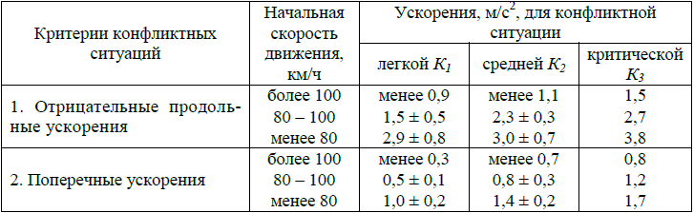

Метод конфликтных ситуаций может быть использован как для исследования существующих дорог при разработке мероприятий по их реконструкции и в целях организации движения, так и при проектировании пересечений на новых дорогах.
Количество конфликтных ситуаций каждого типа определяется при реконструкции дорог с использованием метода наблюдений (степень оценки серьезности конфликтных ситуаций наблюдателями зависит от вида угрожающего конфликта), а при новом строительстве – метода математического моделирования. Количество конфликтных ситуаций на 1 млн. авт.-км разной опасности приводят к критическим:
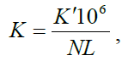
где К' – количество конфликтных ситуаций, приведенных к критической;
N – интенсивность движения авт./ч;
L – длина участка дороги, км.
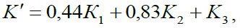
где К₁ – количество легких конфликтных ситуаций за время t;
К₂ – количество средних конфликтных ситуаций;
К₃ – количество критических конфликтных ситуаций.

По степени опасности движения участки оцениваются исходя из следующих значений числа критических конфликтных ситуаций:
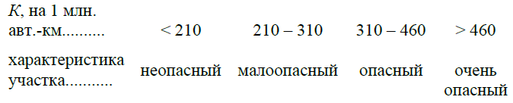
В проектах новых дорог должны быть перепроектированы участки, на которых количество приведенных критических ситуаций превышает 210. При разработке проектов ремонта дорог следует перестраивать участки с числом конфликтных ситуаций более 310.
Относительная аварийность на 1 млн. авт.–км на участках дорог с возможными конфликтными ситуациями рассчитывается по формуле:
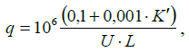
где U – длина участка, где возникают конфликтные ситуации, км;
L – длина рассматриваемого участка, км.
Коэффициент относительной аварийности можно рассчитать по формуле:
10.3 Метод коэффициентов аварийности

Метод коэффициентов аварийности основан на отношениях количества ДТП в фактических дорожных условиях к количеству ДТП в эталонных дорожных условиях, которые возникли бы после прохождения по участку дороги одного миллиона автомобилей.
Такие отношения называются частными коэффициентами аварийности.
Под эталонными дорожными условиями на двухполосных дорогах общего пользования в равнинной и холмистой местности понимают горизонтальные и прямолинейные участки автомобильных дорог с усовершенствованным покрытием, с шириной проезжей части 7,5 метра и с твердыми широкими обочинами, имеющими краевые укрепленные полосы по 0,75 метра. Эталонные условия для многополосных дорог отличаются от эталонных условий двухполосных дорог требуемой шириной разделительной полосы 5 метров.
Степень опасности участков дорог в данном методе характеризуется итоговым коэффициентом аварийности, определяемым как произведение частных коэффициентов аварийности по выражению:
К_{ит} = К₁К₂...К₁₇,
где К₁, К₂, ..., К₁₇ - частные коэффициенты аварийности, основанные на результатах анализа статических данных о ДТП и характеризующие влияние на безопасность движения параметров дорог и улиц в плане, поперечном и продольном профилях, элементов обустройства, интенсивности движения, состояния покрытия.
Таблица 10.3.1 - Значения частных коэффициентов аварийности для дорог II – V категорий
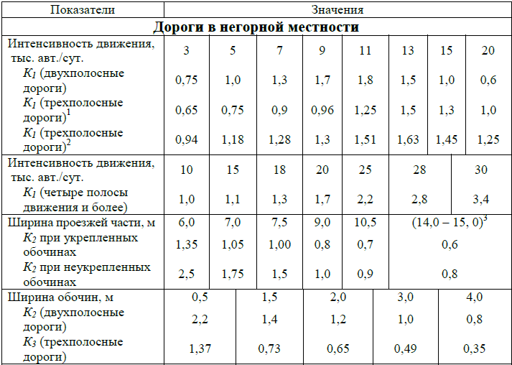
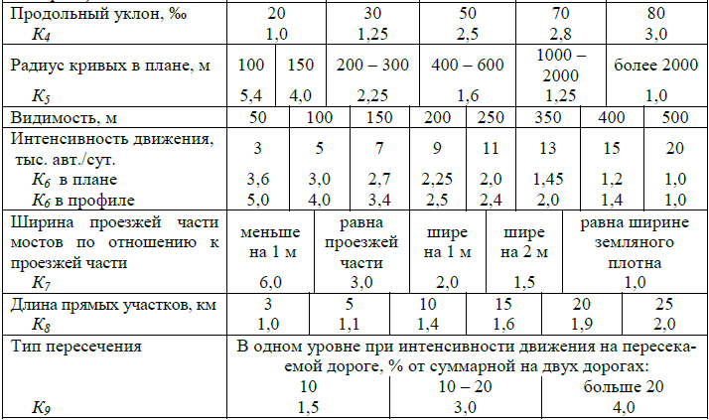
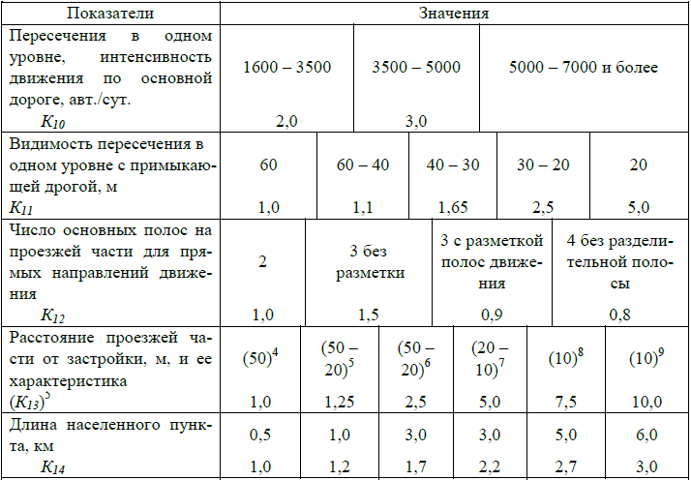
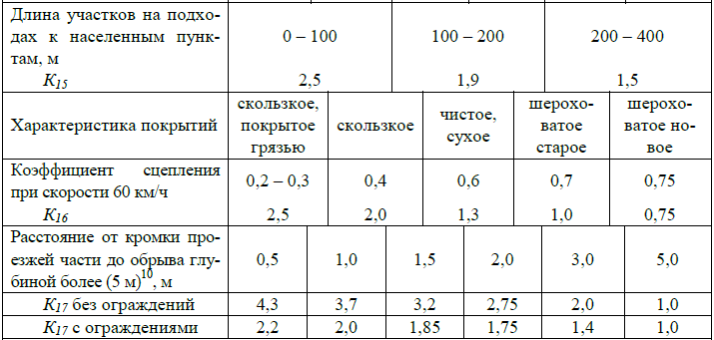
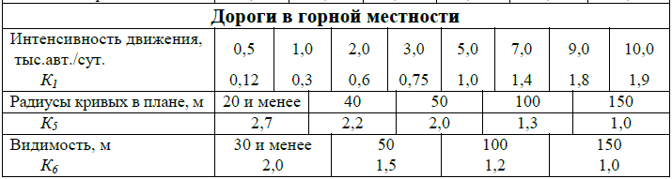
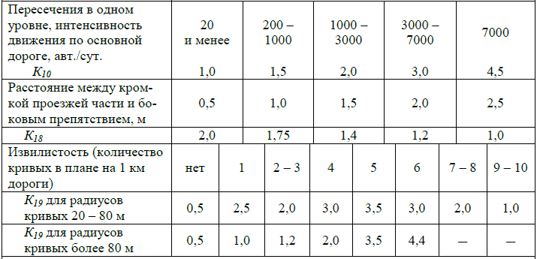
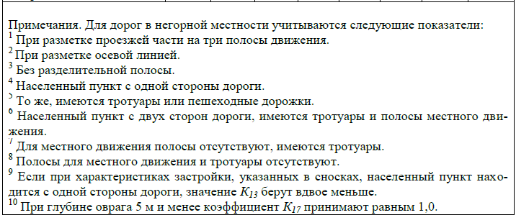

По значениям итогового коэффициента аварийности строят линейный график. На него наносят план и продольный профиль дороги, показывают все элементы, от которых зависит безопасность движения (продольные уклоны, вертикальные кривые, кривые в плане, мосты, населенные пункты и др.).
На графике итоговых коэффициентов аварийности фиксируют для отдельных участков среднюю интенсивность движения по данным учета дорожных организаций, а для проектируемых дорог – перспективную интенсивность движения.
Под планом и профилем выделяют графы для каждого из учитываемых показателей, для которых определены коэффициенты аварийности, и делают вывод о степени опасности участка:
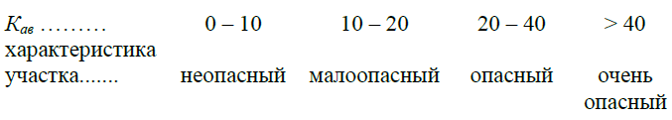

В проектах нового строительства и реконструкции дорог рекомендуется перепроектировать участки, для которых итоговый коэффициент аварийности превышает 15 – 20. В проектах капитального ремонта в условиях холмистого рельефа следует пересматривать перестройку участков дорог с итоговыми коэффициентами аварийности более 25 – 40.
На горных дорогах с позиций безопасности движения допустимыми можно считать участки со значениями итогового коэффициента аварийности менее 35 и более 350. Однако следует иметь в виду, что при его значениях более 350 скорости движения и пропускная способность дороги значительно снижаются.
Допустимые значения итоговых коэффициентов аварийности для вновь строящихся дорог I категории* не более 10,0, для эксплуатируемых - 12,0.
В городских условиях при реконструкции улиц и новом строительстве не допускаются участки, итоговый коэффициент аварийности которых превышает 25.
Метод коэффициентов аварийности широко применяется проектными и эксплуатационными дорожными организациями для обоснования проектов нового строительства, реконструкции и ремонта автомобильных дорог и анализа безопасности движения на существующих дорогах.

